**6 kwietnia (poniedziałek) Poznajemy nową literę - ś.**



Jedna głoska- dwa sposoby zapisywania. Dzisiaj poznajemy literę: ś.

1. Obejrzyj filmik: <https://www.youtube.com/watch?v=vEiJP0v3xF4>
2. Narysuj w zeszycie małego ślimaka. Pod nim narysuj 6 kółek.

Wymawiaj głośno kolejne głoski dotykając jednocześnie kółeczka.

**Ś** jest spółgłoską miękką. Mała kreseczka nad literą nazywana jest znakiem diakrytycznym.

1. Przegłoskuj wyrazy: ślub, śpimy, ślady, środa. Teraz podziel te wyrazy na sylaby.
2. Narysuj: śrubę i podpisz kółeczkami. Ile ich będzie? Wymawiaj krótko i wyraźnie głoski: **ś**-r-u-b-a. Pokoloruj na niebiesko kółeczko, gdzie mieszka głoska ś.
3. Jakie wyrazy kończą się głoską – **ś**?

Np.: g – ę – **ś**; s – t – r – u - **ś** ; k – t – o – **ś**; n – o – **ś;** c – o **- ś**

Zwróć uwagę, że głoskę **ś** wymawiamy krótko.

* Pora na gimnastykę. Powtarzaj ćwiczenia 10 razy: wymachy ramion w przód, wymachy w tył, skłony, przysiady, podskoki i pajacyki.

1. Przeczytaj wyrazy ze str. 60 w podręczniku. Obejrzyj ilustrację. Gdzie to się dzieje? Ile zwierząt widzisz? Przeczytaj dwukolorowy tekst pod ilustracją str.60. Ile znalazłeś wyrazów z nową literą?
2. Sprawdzimy, czy masz dobrą pamięć. Przeczytaj zdania i popraw błędy. Zapisz trzy poprawione zdania do zeszytu. Podkreśl nazwy czynności.

Gęś tapla się w błotku.

Kury gdaczą

Prosię pieje.

Kobyła nastroszyła pióra.

Osioł chowa się w skorupie.

Kogut skubie siano.

Ślimak uparł się i stoi.

Struś skubie pióra.

1. W zeszycie ćwiczeń str.50 potrenuj pisownię literki ś,Ś. Przepisz starannie wyrazy. Wykonaj zad.1,3 i 4.

Oceń swoją pracę znaczkiem ☺ - jeżeli napisałeś wyrazy bardzo starannie. 😐 - jeżeli popełniłeś 1- 2 błędy; ☹ - jeżeli nie jesteś zadowolony ze swojej pracy. Pomyśl, co można udoskonalić.

* Na deser zadanie nr 2 w ćwiczeniach str.51. Koloruj starannie.

1. Na koniec przeczytaj pierwszą część tekstu domownikom.

Zadanko extra: Policz zwierzęta na ilustracji str.60. Ile mają razem głów? Ile mają razem nóg?

* Czy wiesz, że masz ślimaka w uchu?
* Ślimaki, to przysmak Francuzów. Czy chciałbyś spróbować?

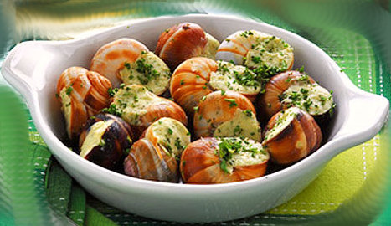

Jeżeli sumiennie i bardzo dobrze wykonałeś wszystkie zadania postaw sobie w zeszycie

znaczek: ☺ . Poproś mamę o sprawdzenie zadań, możesz zyskać kolejny znaczek.

Ewa Burdan